SIARAN PERS

Galaxy A27 5G vs Galaxy A25 5G: Perbandingan Lengkap Buat Kamu yang Ingin Upgrade Hape
- Ketika kebutuhan semakin berkembang, memilih smartphone baru bukan hanya soal harga, tetapi juga memastikan setiap budget yang dikeluarkan memberikan manfaat yang benar-benar terasa.
- Dibanding Galaxy A25 5G, Galaxy A27 5G menghadirkan peningkatan pada performa, fitur AI, ketahanan perangkat, hingga dukungan software yang lebih lama untuk penggunaan jangka panjang.
- Program Samsung Trade-In, cashback hingga Rp700.000, serta opsi cicilan dengan 0% bunga dan 0% uang muka membuat upgrade ke Galaxy A27 5G semakin praktis dan fleksibel.
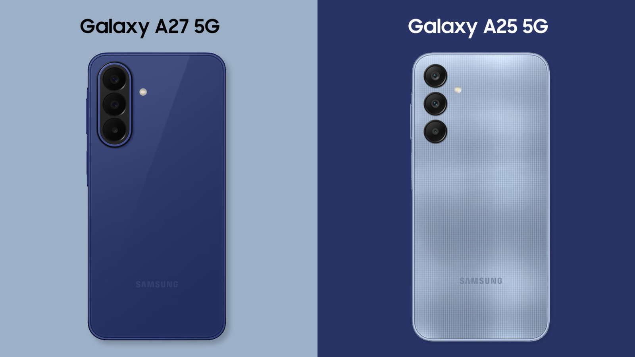Galaxy A27 5G menawarkan upgrade menyeluruh dengan performa lebih powerful, AI lebih pintar, desain lebih premium, dan pengalaman penggunaan yang lebih tahan lama.
Jakarta, 4 Agustus 2026 - Bagi banyak orang, smartphone harus mampu melakukan banyak hal, mulai dari berkomunikasi, bekerja secara mobile, mengikuti meeting online, membuka banyak aplikasi sekaligus, membuat konten, hingga menikmati hiburan. Jadi ketika mereka butuh mengganti ke smartphone baru, mereka tidak sekadar membeli perangkat baru, tetapi memilih perangkat yang mampu mengikuti berbagai kegiatan mereka dan dapat terus mengikuti perkembangan jaman. Karena itu, saat mulai menyiapkan budget untuk upgrade, pertimbangannya bukan lagi sekadar harga, tetapi apakah peningkatan yang ditawarkan benar-benar memberikan manfaat dalam penggunaan sehari-hari dan tetap relevan untuk beberapa tahun ke depan.
Menjawab kebutuhan tersebut, Samsung menghadirkan Galaxy A27 5G sebagai pilihan upgrade bagi pengguna yang menginginkan pengalaman yang lebih nyaman sekaligus nilai penggunaan yang lebih panjang dibanding generasi sebelumnya. Sebagai contoh, dibandingkan hape keluaran 2 tahun sebelumnya Galaxy A25 5G, Galaxy A27 5G memberikan upgrade nyata berupa peningkatan pada performa, fitur AI, desain yang lebih premium, perlindungan perangkat, hingga dukungan software yang lebih panjang, berbagai peningkatan yang benar-benar dapat dirasakan dalam pemakaian sehari-hari.
"Bagi pengguna yang aktivitasnya kini semakin padat, upgrade smartphone bukan lagi sekadar mendapatkan spesifikasi yang lebih baru, tetapi juga pengalaman yang lebih nyaman dalam menjalani keseharian. Galaxy A27 5G kami rancang untuk menghadirkan peningkatan yang benar-benar terasa, mulai dari multitasking yang lebih responsif, fitur-fitur AI yang membantu produktivitas, Infinity-O Display yang lebih imersif, hingga perlindungan dan software support yang lebih panjang,” ujar Annisa Maulina, MX Product Marketing Senior Manager Samsung Electronics Indonesia.
Simak pembahasan fitur-fitur Galaxy A27 5G berikut yang membuatnya layak menjadi pilihan untuk upgrade smartphone di tahun ini.

Galaxy A27 5G Mampu Mengikuti Ritme Harian Walaupun Aktivitas Bertambah
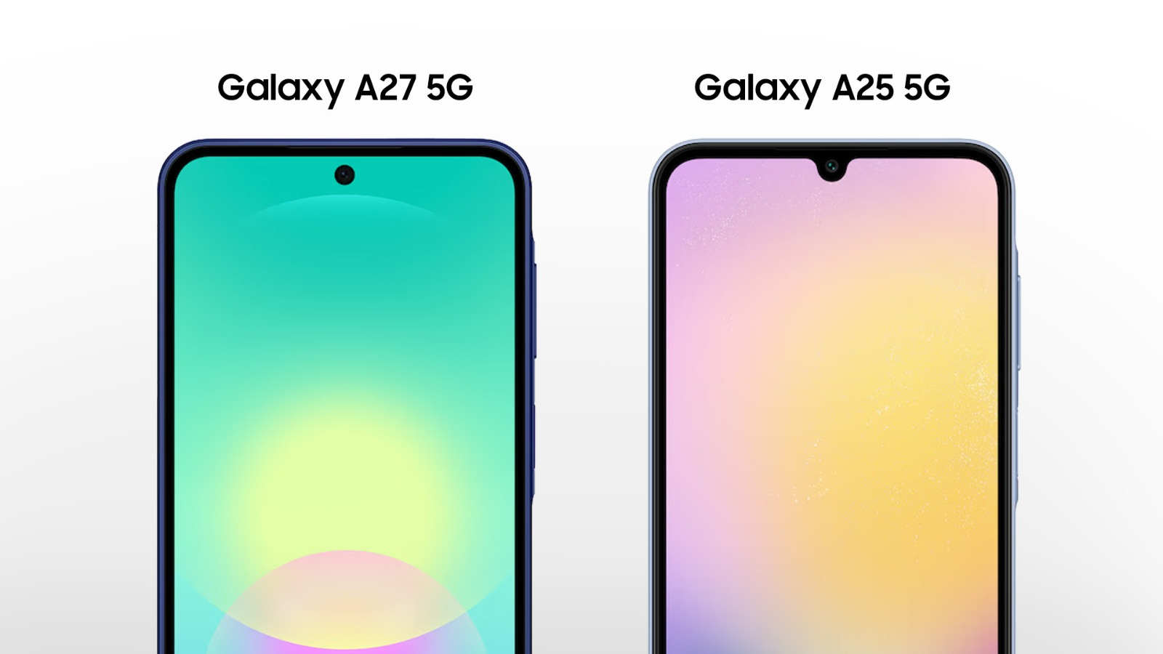
Galaxy A27 5G kini menggunakan Infinity-O Display dengan bezel lebih tipis dibanding Infinity-U Display pada Galaxy A25 5G.

Cara menggunakan smartphone telah banyak berubah. Jika sebelumnya perangkat lebih sering digunakan untuk komunikasi dan media sosial, kini satu smartphone menjadi pusat berbagai aktivitas, mulai dari bekerja, belajar, mengelola dokumen, melakukan transaksi digital, hingga menikmati hiburan.

Perubahan kebutuhan tersebut membuat performa menjadi salah satu alasan utama banyak orang mempertimbangkan upgrade smartphone. Galaxy A27 5G hadir dengan Snapdragon 6 Gen 3 yang dipadukan dengan RAM LPDDR5X untuk menghadirkan pengalaman multitasking yang lebih mulus dibanding Galaxy A25 5G yang menggunakan Exynos 1280. Pembaruan ini membuat kita mampu membuka banyak aplikasi makin cepat dan minim lag ketika berpindah-pindah.
Bagi mahasiswa, first jobber, maupun profesional muda yang mengandalkan smartphone untuk berbagai aktivitas, peningkatan tersebut memberikan kenyamanan yang dapat langsung dirasakan dalam penggunaan sehari-hari. Perpindahan antar aplikasi terasa lebih lancar ketika pengguna membuka dokumen, mengikuti video conference, mengedit presentasi, membalas pesan, hingga membuat konten dalam waktu bersamaan. Infinity-O Display dengan bezel yang lebih tipis juga memberikan area pandang yang lebih luas dibanding Infinity-U Display pada Galaxy A25 5G sehingga membaca dokumen, mengedit konten, maupun menikmati hiburan terasa semakin nyaman.

Lebih Produktif dengan Bantuan AI pada Galaxy A27 5G
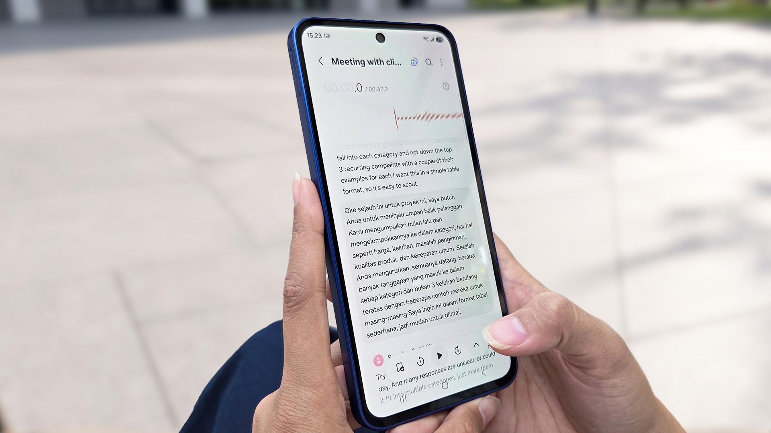
Awesome Intelligence pada Galaxy A27 5G menghadirkan Voice Transcription yang membantu mengubah rekaman suara menjadi teks secara instan untuk mendukung produktivitas sehari-hari.

Selain performa yang lebih responsif, pengguna kini juga menginginkan smartphone yang mampu membantu mereka bekerja lebih efisien. Melalui Awesome Intelligence, Galaxy A27 5G menghadirkan berbagai fitur AI yang mendukung produktivitas sehari-hari. Salah satunya adalah Voice Transcription yang mampu mengubah rekaman suara menjadi teks secara instan, sehingga proses mencatat hasil meeting, brainstorming, maupun materi kuliah menjadi lebih praktis. Fitur ini belum tersedia di hape terdahulu seperti Galaxy A25 5G. Jadi, bagi intern atau karyawan yang sering meeting, memanfaatkan Galaxy A27 5G akan lebih mudah dan membantu aktivitas harian.

Berbagai fitur AI lainnya juga tersedia untuk membantu pengguna, mulai dari mencari informasi dengan Circle to Search maupun menyempurnakan hasil foto dengan lebih mudah dengan Object Eraser, sehingga pengguna dapat lebih fokus pada aktivitas yang sedang dilakukan.

Galaxy A27 5G Bernilai Lebih yang Tetap Terasa dalam Jangka Panjang

Saat memilih smartphone baru, banyak pengguna tidak hanya mempertimbangkan performa, tetapi juga seberapa lama perangkat tersebut dapat tetap diandalkan. Galaxy A27 5G menghadirkan sertifikasi IP64 untuk perlindungan terhadap debu dan cipratan air, Corning® Gorilla® Glass Victus+ untuk membantu melindungi layar dari penggunaan sehari-hari, serta dukungan hingga enam generasi pembaruan Android dan enam tahun pembaruan keamanan.

Kombinasi tersebut membantu perangkat tetap terlindungi sekaligus relevan digunakan lebih lama, sehingga setiap budget yang dikeluarkan memberikan nilai penggunaan yang lebih optimal.

Galaxy A27 5G, Sebuah Upgrade yang Memberikan Manfaat Nyata

Tidak semua orang perlu mengganti smartphone setiap kali model baru hadir. Namun, ketika aktivitas sehari-hari mulai berkembang, kebutuhan terhadap perangkat pun ikut berubah.

Bagi pengguna hape terdahulu seperti Galaxy A25 5G yang kini lebih sering multitasking, membutuhkan fitur AI untuk meningkatkan produktivitas, serta menginginkan perlindungan perangkat dan dukungan software yang lebih panjang, Galaxy A27 5G menawarkan peningkatan yang dapat langsung dirasakan dalam penggunaan sehari-hari. Dengan demikian, upgrade bukan sekadar berpindah ke perangkat yang lebih baru, tetapi memperoleh pengalaman yang lebih nyaman untuk mendukung kebutuhan yang terus berkembang.
Perbandingan Galaxy A25 5G vs Galaxy A27 5G
Fitur | Galaxy A27 5G | Galaxy A25 5G | Keunggulan Galaxy A27 5G
Layar | 6.7" Super AMOLED FHD+, 120Hz | 6.5" Super AMOLED FHD+, 120Hz | Lebih luas untuk chat maupun menikmati konten
Dimensi | 162.4 x 78.2 x 7.8 | 161.0 x 76.5 x 8.3 | Lebih tipis dan nyaman di genggaman
Performa | Snapdragon 6 Gen 3  (4nm), LPDDR5X | Exynos 1280  (5nm) | Lebih cepat dan efisien dalam menjalankan banyak aplikasi
Ketahanan Air | IP64 | - | Tahan debu dan cipratan air
Penyimpanan Eksternal | MicroSD (Up to 2TB) | MicroSD (Up to 1TB) | Mampu menyimpan lebih banyak data
OS & Security | One UI  6x OS & 6x Security Update | One UI  4x OS & 5x Security Update | Awet digunakan hingga 2032

Upgrade Lebih Fleksibel dengan Program Trade-in Samsung

Bagaimana cara upgrade ke Galaxy A27 5G yang paling nyaman? Untuk membantu pengguna beralih ke Galaxy A27 5G dengan lebih mudah, Samsung menghadirkan berbagai penawaran menarik selama periode promo.

Manfaatkan berbagai penawaran spesial selama periode promo 1-31 Agustus 2026, mulai dari cashback hingga Rp500.000 untuk varian 6GB/128GB dan Rp700.000 untuk varian 8GB/256GB. Pengguna juga bisa mendapatkan diskon 10% untuk pembelian Galaxy Buds Core melalui program Purchase with Purchase (PWP).

Selain itu, tersedia opsi cicilan dengan 0% bunga dan juga 0% uang muka yang membuat proses upgrade semakin fleksibel. Bagi pengguna yang ingin memaksimalkan nilai smartphone lama, Samsung Trade-In juga tetap tersedia sebagai salah satu pilihan kepemilikan yang memudahkan upgrade ke Galaxy A27 5G. Pengguna tinggal mengunjungi Samsung Store terdekat ataupun membuka laman Samsung.com untuk mengetahui estimasi nilai Trade-In, syarat dan ketentuan promo, serta berbagai pilihan kepemilikan yang tersedia. Dengan berbagai penawaran tersebut, kini saat yang tepat untuk beralih ke Galaxy A27 5G dan menikmati pengalaman smartphone yang lebih responsif, lebih cerdas, dan siap mendukung aktivitas dalam jangka panjang.
***
Tentang Samsung Electronics Co., Ltd.
Samsung menginspirasi dunia dan membentuk masa depan dengan ide dan teknologi transformatif. Perusahaan ini mendefinisikan ulang dunia TV, digital signage, smartphone, wearables, tablet, elektronik rumah tangga dan sistem jaringan, juga memori, sistem LSI, dan foundry. Samsung juga memajukan teknologi pencitraan medis, solusi HVAC dan robotik, sembari mengembangkan produk-produk otomotif dan audio lewat Harman. Dengan ekosistem SmartThings, kolaborasi terbuka dengan para mitra, dan integrasi AI ke dalam portfolionya, Samsung menghadirkan pengalaman terhubung yang mulus dan cerdas. Untuk berita terkini, silakan kunjungi Samsung Newsroom di news.samsung.com.
Untuk keterangan lebih lanjut:
Jane Tjondro
Public Relations Professional
Samsung Electronics Indonesia
Phone: 021-2958 8000
Email: j.tjondro@samsung.com

